Rolle Vitello farcito con Bietoline

Il buon Rollè farcito con Bietoline, Formaggio e Prosciutto cotto... un ottimo secondo.
HOME >> Secondi >> Rolle Vitello farcito con Bietoline

Rollè di vitello farcito con Bietolina, Formaggio, Prosciutto cotto

Un buon secondo piatto... ottimo in diverse occasioni.
per 6/8 persone:
- 800 g. di rollè di vitello
- 2 fette di prosciutto cotto
- 3 fette di formaggio asiago
- 200 g. di bietolina pulita
- 1 spicchio d’aglio
- 3 cipolle grandi bianche
- 2 belle carote
- 1 costa di sedano
- 2 foglie d’alloro
- 1 rametto di rosmarino fresco
- 1 bicchiere di vino bianco
- brodo vegetale quanto basta
- olio extravergine d’oliva e sale quanto basta
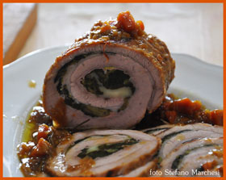Lava la bietolina e sbollentala velocemente in acqua salata. Ripassala in padella con un po’ d’olio. Spegni il fuoco e trita la bietolina grossolanamente.
Stendi la carne e schiacciala con un batticarne per pareggiarla.
Sopra la carne, distribuisci la bieta ripassata, le fette di formaggio Asiago e le fette di prosciutto cotto.
Arrotola il rollè mantenendo gli ingredienti all’interno e legalo con lo spago da cucina.
Pulisci le cipolle, il sedano e le carote. Trita le cipolle, taglia il sedano e la carota a pezzetti.
Prendi un tegame antiaderente che possa contenere il rollè arrotolato. Metti un po’ d’olio nel tegame con lo spicchio d’aglio sbucciato. Aggiungi il rollè e fai rosolare velocemente da tutti i lati. Elimina l’aglio.
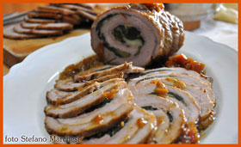Versa le verdurine nel tegame e aggiungi l’alloro e il rosmarino. Aggiusta di sale, fai insaporire bene le verdurine e bagna la carne con il vino bianco. Fai evaporare e aggiungi due mestoli di brodo vegetale bollente. Copri con il coperchio e continua la cottura a fuoco basso.
Quando vedi che il rollè si asciuga, aggiungi brodo vegetale - sempre caldo - e continua la cottura.
Il rollè non deve essere ricoperto totalmente dal sugo di cottura, basta che ci sia sempre del liquido nel fondo del tegame e che l’arrosto non rimanga mai asciutto.
Gira spesso il rollè in modo che la cottura sia uguale per ogni lato, cuoci a fuoco lento coprendo col coperchio per circa 1 ora.
A cottura ultimata leva l’arrosto dal tegame e fallo raffreddare bene prima di tagliarlo a fettine. Mettilo in un piatto da portata e riscalda il sughetto che verserai sul rollè affettato prima di portarlo in tavola.

